***SEÑORES PADRES DE FAMILIA***

Reciban un cordial y fraternal saludo, deseando siempre el bienestar de todos ustedes.

El día de hoy presentamos **la guía No. 6** del segundo período académico para grado tercero.

En esta oportunidad les queremos expresar que implementaremos la estrategia metodológica;

**Encuentros sincrónicos,** que consitirán en acompañamientos académicos por parte de los docentes, en su asignatura correspondiente, en la modalidad de reunión virtual únicamente con los estudiantes.

**Estos encuentros tendrán día y hora específicos,** programación que cada director de grupo les dará a conocer, de tal manera que ustedes también puedan organizar su tiempo y obligaciones.

El objetivo príncipal de estos espacios es tener **un diálogo reflexivo y una comunicación asertiva** frente al planteamiento de las actividades propuestas en la guía.

Cabe resaltar la importancia de la voluntad, la disciplina y el respeto que los caracteriza como familia Martiana en el desarrollo de estos encuentros y asi poder aprovechar esta oportunidad.

Continuaremos con todos los canales de comunicación que hemos venido trabajando para mantenernos bien informados y al día con el desarrollo de actividades.

Agradecemos su compromiso, grandes esfuerzos y responsabilidad en el acompañamiento escolar de sus hij@s.

nimo, adelante, continuemos trabajando juntos por nuestros niñ@s.

Dios los bendiga.



**GUÍA No. 6 – INTERDISCIPLINAR (PRIMARIA)**

**GRADO:** TERCERO

|  |  |  |
| --- | --- | --- |
| **DOCENTE** | **GRUPO** | **E-MAIL** |
| **ELIZABETH MONTENGRO** | **301** | [**lemontenegros@educacionbogotá.edu.co**](mailto:lemontenegros@educacionbogotá.edu.co) |
| **MARLENNE RINCÓN** | **302** | [**mrinconl@educacionbogota.edu.co**](mailto:mrinconl@educacionbogota.edu.co) |

|  |  |  |  |
| --- | --- | --- | --- |
| **TEMA** | **LA NOTICIA: estructura y elementos básicos** | | |
| **OBJETIVOS** | | **INDICADOR (ES) DE DESEMPEÑO:** | |
| **Producir textos escritos que responden a diversas necesidades comunicativas.** | | **Reconoce y señala en una noticia los elementos y estructura de la misma.** | |
| **AREAS - ASIGNATURAS INVOLUCRADAS:**  **LENGUAJE** | | | **PRODUCTO A ENTREGAR**  **foto de la noticia escrita, foto del cuaderno con el contenido de la noticia y la libertad de expresión. video de 1 minuto de la noticia como reportero.** |

**ACTIVIDADES:**

|  |
| --- |
| **FECHA DE DESARROLLO: LUNES 3 DE AGOSTO. ENCUENTRO SINCRÓNICO** |
| **ACTIVIDADES** |
| **OBSERVA Y ESCUCHA CON ATENCIÓN EL VIDEO QUE ENCONTRARÁS EN ESTE LINK:** [**https://youtu.be/BMZepyt3wg8**](https://youtu.be/BMZepyt3wg8)  **ESTE CONTENIDO TE AYUDARÁ A ENTENDER MÁS ACERCA DE LO QUE ES UNA NOTICIA Y A DESARROLLAR LAS ACTIVIDADES**    La **noticia** es un **texto informativo** de un hecho reciente, que se difunde a través de los medios de comunicación.  **Observa el siguiente ejemplo de noticia impresa, es decir escrita en periódico o revista.**  Exhorta Ayuntamiento de Oaxaca a procurar el bienestar animal en ...  Taller de Escritura: La Noticia. | Taller de escritura, Tipos de ...  **Preguntas básicas**  **OBSERVA EL SIGUIENTE EJEMPLO:**    La noticia  **El título de la noticia debe llamar la atención para que quien lo vea o lo lea se interese por saber más de la noticia.**  **La introducción de una noticia es como un avance o una entrada al tema sin dar detalles.**  **En el cuerpo de la noticia se debe dar respuesta a las 6 seis preguntas básicas como se puede observar en el ejemplo del accidente de dos autos que un niño le cuenta a su mamá.**  **¡DEBES TENER TODA ESTA INFORMACIÓN EN TU CUADERNO DE LENGUAJE!**  OBSERVA CON ATENCIÓN EL VIDEO QUE ENCONTRARÁS EN ESTE LINK:  [**https://youtu.be/cZ-pVbMvk7E**](https://youtu.be/cZ-pVbMvk7E)  **TE AYUDARÁ A ENTENDER MAS LA ACTIVIDAD QUE DEBES HACER**   1. **ELABORAR UNA NOTICIA**   VAS A ESCRIBIR UNA NOTICIA. ESCOGE LA SECCIÓN QUE MAS TE LLAME LA ATENCIÓN, OBSERVANDO UN PERIODICO, UN NOTICIERO O ESCUCHANDO LA RADIO.  **TENIENDO EN CUENTA:**   * LAS 6 SEIS PREGUNTAS BÁSICAS DE UNA NOTICIA * LAS PARTES DE UNA NOTICIA * DEBE LLEVAR UNA IMÁGENES O DIBUJO * UNA PORTADA Y UN NOMBRE * UTILIZA CARTULINA, HOJAS BLANCAS, LÁPIZ PARA ESCRIBIR Y COLORES PARA LOS DIBUJOS.   **AQUÍ PUEDES OBSERVAR UNA ILUSTRACIÓN DE UN PERIODICO ESCOLAR**  Periódico escolar JM marzo 2018 by Eliezer - issuu   1. **ENVIAR UN VIDEO ( no mas de 1 un minuto) REPORTANDO ESA NOTICIA, QUE TU MISMO CREASTE.**   **OBSERVA EL SIGUIENTE VIDEO QUE TE AYUDARÁ A PREPARAR TU PRESENTACIÓN. PORQUE EL PERIODISTA ERES TÚ!**  [**https://youtu.be/wsof-djI8ro**](https://youtu.be/wsof-djI8ro)  **ADEMAS ESCRIBE DE QUE TRATA LA NOTICIA DE ESTE VIDEO RESPONDIENDO LAS 6 PREGUNTAS BÁSICAS DE UNA NOTICIA:**  **¿QUIÉN? ¿QUÉ? ¿CUÁNDO? ¿DÓNDE? ¿POR QUÉ? ¿CÓMO?**  **EDUCACIÓN EN VALORES**   1. **LIBERTAD DE EXPRESIÓN. OBSERVA EL SIGUIENTE VIDEO Y ESCRIBE EN TU CUADERNO DE LENGUAJE,**   **QUÉ ES LA LIBERTAD DE EXPRESIÓN Y PORQUÉ ES TAN IMPORTANTE.**  [**https://youtu.be/bFVJSJdYuRA**](https://youtu.be/bFVJSJdYuRA) |

**GUÍA No. 6 – INTERDISCIPLINAR (PRIMARIA)**

**GRADO:** TERCERO

|  |  |  |
| --- | --- | --- |
| **DOCENTE** | **GRUPO** | **E-MAIL** |
| **Elizabeth Montenegro** | 301 | [**lemontenegros@educacionbogota.edu.co**](mailto:lemontenegros@educacionbogota.edu.co) |
| **Marlene rincón** | 302 | [**mrinconl@educacionbogota.edu.co**](mailto:mrinconl@educacionbogota.edu.co) |

|  |  |  |  |
| --- | --- | --- | --- |
| **TEMA** | **EL SISTEMA NERVIOSO** | | |
| **OBJETIVOS** | | **INDICADOR (ES) DE DESEMPEÑO:** | |
| **Reconocer el sistema nervioso su función y sus componentes** | | **Identifica la estructura del sistema nervioso y su función principal** | |
| **AREAS - ASIGNATURAS INVOLUCRADAS:**  **Ciencias naturales** | | | **PRODUCTO A ENTREGAR**  **Foto de maqueta del sistema nervioso**  **Video explicando estructura básica del sistema nervioso en 2 minutos** |

**ACTIVIDADES:**

|  |
| --- |
| **FECHA DE DESARROLLO: MARTES 4 DE AGOSTO** |
| **ACTIVIDAD** |
| **Observa con atención los siguientes videos**  **Componentes del sistema nervioso** [**https://youtu.be/CR8wVRSIClQ**](https://youtu.be/CR8wVRSIClQ)  **El cerebro** [**https://youtu.be/YeHAxnApHQw**](https://youtu.be/YeHAxnApHQw)  **Te ayudarán a conocer mas del sistema nervioso y a preparar las actividades a continuación.**    Mi Pediatra: Convulsión febril explicado para niños  **El sistema nervioso central se divide en dos partes**  **Sistema nervioso central:** Recibe la información y la procesa para controlar las **funciones** corporales.  **Sistema nervioso periferico:** Se encarga de llevar y traer la información del organismo por medio de los sentidos a los centros **nerviosos**  Sistema nervioso - Escolar - ABC Color    **Observa las partes del cerebro**  Sistema nervioso  **DEBES TENER TODA ESTA INFORMACIÓN EN EL CUADERNO DE CIENCIAS NATURALES Y ENVIAR FOTO**  **Observa la forma de la medula espinal que se encuentra protegida por la columna vertebral**  Ver las imágenes de origen  **ENFERMEDADES DEL SISTEMA NERVIOSO**  La enfermedad de Parkinson es un trastorno progresivo del SNC, que suele afectar a personas en la sexta década de la vida. Las neuronas sufren una degeneración. La causa se desconoce.  Esta enfermedad se caracteriza porque los músculos de los miembros superiores pueden contraerse y relajarse alternativamente, lo cual causa el temblor de las manos (que es el signo más común), rigidez de los músculos de la cara, lentitud en el movimiento, etc.  **CUIDADOS DEL SISTEMA NERVIOSO**  sistema nervioso y salud, movimientos  **Actividades**   1. Hacer una maqueta del sistema nervioso y colocar el nombre de sus partes (enviar foto)   <https://youtu.be/2tc120Y-zIY> aquie encontrarás un ejemplo que te ayudará   1. Hacer un video explicando las partes fundamentales del sistema nervioso y su función (2 minutos) |

**GUÍA No. 6 – INTERDISCIPLINAR (PRIMARIA)**

**GRADO:** **TERCERO**

|  |  |  |
| --- | --- | --- |
| **DOCENTE** | **GRUPO** | **E-MAIL** |
| ALEJANDRO HERRERA HERNANDEZ | 301 y 302 | [waherrera@educacionbogota.edu.co](mailto:waherrera@educacionbogota.edu.co)  WhatsApp: 315 6537033 |

|  |  |  |
| --- | --- | --- |
| **TEMA** | **PROFESSIONS** | |
| **OBEJTIVOS** | | **INDICADOR (ES) DE DESEMPEÑO:** |
| Identificar el vocabulario de las partes del cuerpo en inglés | | Reconoce, emplea y practica en familia el vocabulario de las partes del cuerpo en inglés. |
| **AREAS - ASIGNATURAS INVOLUCRADAS:**  Inglés | | **PRODUCTO A ENTREGAR**   * Foto de cada actividad y foto jugando con un miembro de la familia. |

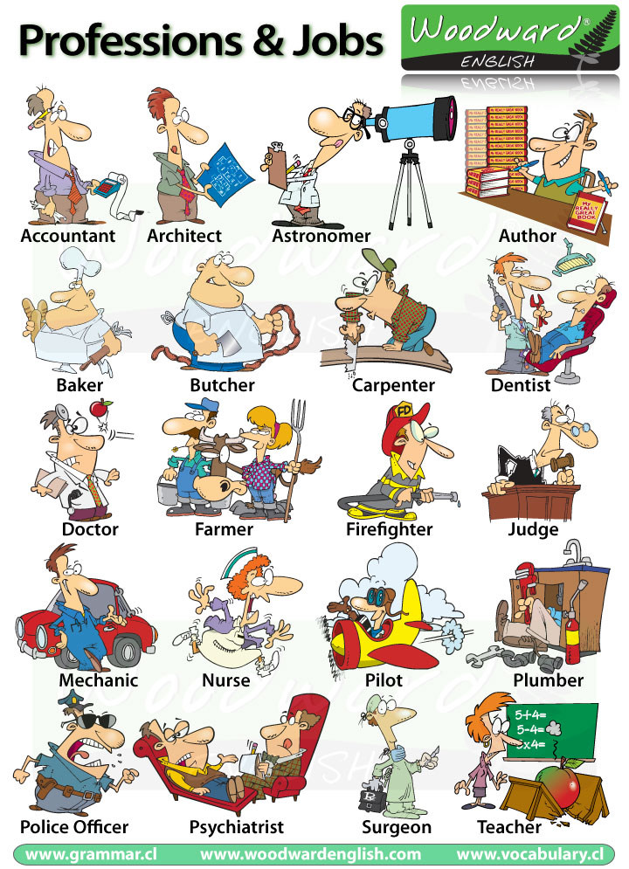**ACTIVIDADES:**

|  |
| --- |
| **FECHA DE DESARROLLO: *MIÉRCOLES 5 DE AGOSTO*. ENCUENTRO SINCRÓNICO** |
| **ACTIVIDAD** |
| 1. En el cuaderno de inglés con la ayuda de mis padres traduzco cada una de las palabras que aparecen en las imágenes del ejemplo sobre las profesiones. 2. Realizo un poster con las profesiones. (puedo incluir otras profesiones distintas a las que aparecen en el poster) 3. Con elementos que tenga en mi casa de manera creativa me disfrazo de la profesión que me gustaría tener cuando sea grande.   **Ejemplo:** |

**GUÍA No. 6 – INTERDISCIPLINAR (PRIMARIA)**

**GRADO:** TERCERO

|  |  |  |
| --- | --- | --- |
| **DOCENTE** | **GRUPO** | **E-MAIL** |
| Marlene Rincón Leal | 302 | [**mrinconl@educacionbogota.edu.co**](mailto:mrinconl@educacionbogota.edu.co) |
| Elizabeth Montenegro | 301 | [**Lemontenegros@educacion.edu.co**](mailto:Lemontenegros@educacion.edu.co) |

|  |  |  |  |
| --- | --- | --- | --- |
| **TEMA** | **División por dos cifras**  **Conceptos básicos de Geometría plana.** | | |
| **OBJETIVOS** | | **INDICADOR (ES) DE DESEMPEÑO:** | |
| Reforzar la división por dos cifras.  Reconocer los conceptos básicos de la geometría plana | | Aprender a dividir por dos cifras.  Reconoce nociones básicas de la geometría plana (punto, recta, plano) | |
| **AREAS – ASIGNATURAS INVOLUCRADAS:**  Matemáticas y geometría. | | | **PRODUCTO A ENTREGAR**  Guías desarrolladas en el cuaderno |
| **FECHA: LUNES 10 DE AGOSTO. ENCUENTRO SINCRÓNICO** | | | |

Con la anterior guía aprendiste a dividir por una cifra, ahora irás a practicar la división por dos cifras; para ello vamos a recordar algunos pasos para no equivocarnos.

Debes escribir o copiar los siguientes pasos en el cuaderno de matemáticas.

1. Antes que todo, es importante que te familiarices con los términos, porque los vamos a utilizar constantemente
2. Dividendo: es el número que hay que dividir.
3. Divisor: es el número que divide al dividendo.
4. Cociente: es el resultado de la división.
5. Resto o residuo: es lo que sobra de la división.

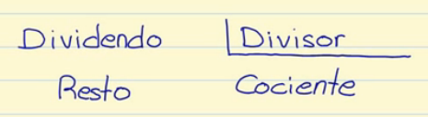

Pasos para comenzar a dividir.

* **Toma las primeras cifras del dividendo, el mismo número de cifras que tenga el divisor**. Si el número que has tomado del dividendo es más pequeño que el divisor tienes que tomar la siguiente cifra del dividendo.
* **Divide el primer número del dividendo** (o los dos primeros números si en el paso anterior has tenido que tomar otra cifra más) **entre la primera cifra del divisor**. Escribe el resultado de esa división en la parte del cociente.
* **Multiplica la cifra del cociente por el divisor, el resultado escríbelo debajo del dividendo y réstalo**. Si no se puede porque el dividendo es más pequeño tendrás que escoger un número más pequeño en el cociente hasta que se pueda restar.
* Una vez hecha la resta **baja la cifra siguiente del dividendo** y vuelve a repetir los pasos desde el punto 2, hasta que no queden más números en el dividendo.
* No olvidar los símbolos de la división son:

, /

**ACTIVIDADES:**

1. **Con la ayuda de este video y con los pasos anteriores vas a practicar en el cuaderno las siguientes divisiones de dos cifras**

<https://www.youtube.com/watch?v=Lb2TodVZrhA>

**6.630 ÷30 54.220÷22 784.678 ÷64 32.483÷48**

**Lee, analiza y resuelve los siguientes problemas en el cuaderno de matemáticas.**

1. Un grupo de estudiantes de tercer grado del colegio José Martí correrá 350 Km en 18 etapas iguales,¿Cuántos Kilómetros correrá en cada etapa?

1. Un camión lleva 4860 refrigerios para el colegio José Martí en cajas de 36 refrigerios cada una ¿Cuántas cajas lleva el camión?
2. La abuelita de Josua dejó una herencia de $ 4.584.568, para repartir entre los 15 hijos ¿ cuanto dinero le corresponde a cada hijo?

ELEMENTOS BÁSICOS DE LA GEOMETRÍA PLANA.

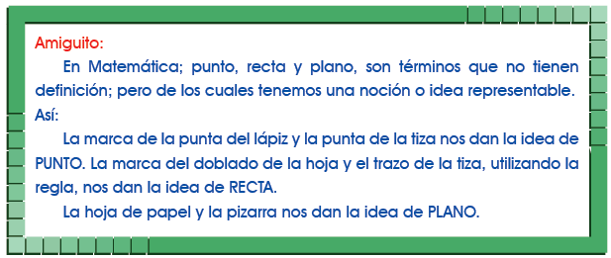

**CONCEPTO Y SIMBOLIZACIÓN DEL PUNTO, LA RECTA Y EL PLANO**

* El punto, es un elemento geométrico adimensional fundamental en la geometría, no es un objeto fisico; describe una posición en el espacio.

SOMBOLIZACIÓN DEL PUNTO: el punto siempre se simboliza con letras mayúsculas de nuestro abecedario. así.

* La recta o línea recta, en geometria es el ente ideal que sólo posee una dimensión y contiene infinitos puntos que son coolineales (puntos que van unos a continuación de otros, por lo tanto no es medible. Se simboliza así:

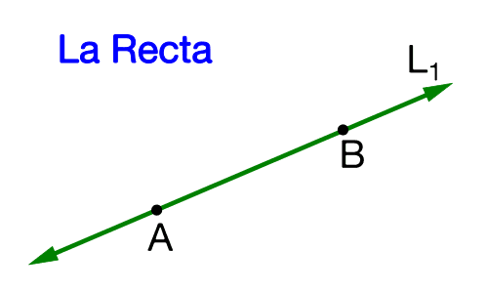 A B

* El plano,

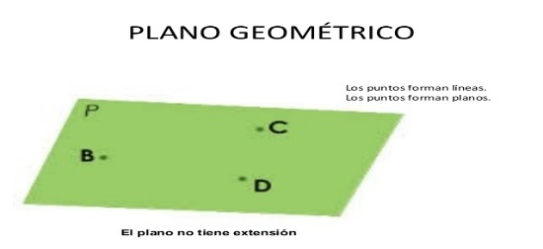Es un objeto ideal que solo posee dos dimensiones, y contiene infinitos puntos y rectas; es un concepto fundamental de la geometría junto con el punto y la recta.

Se simboliza usando las letras del alfabeto griego, como por ejemplo la letra alfa ( α ).

|  |
| --- |
| **2 - ACTIVIDAD**  Lee copia y analiza muy bien para poder desarrollar los siguientes ejercicios   1. consulta la historia de la geometría euclidiana y destaque los aspectos más importantes de ella. 2. Busca y escribe la biografía de Euclides. 3. Nombra cada figura   4.a Observa el siguiente gráfico, identifica los elementos y luego responde.      ¿El punto A pertenece a una línea recta? SÍ NO ¿Por qué ?  ¿El punto B pertenece a una línea curva? SÍ NO ¿por qué ? |

**GUÍA No. 6 – INTERDISCIPLINAR (PRIMARIA)**

**GRADO:** TERCERO

|  |  |  |
| --- | --- | --- |
| **DOCENTE** | **GRUPO** | **E-MAIL** |
| Marlene Rincón Leal | 302 | **mrinconl@deucacionbogota.edu.co** |
| Elizabeth Montenegro | 301 | **lemontenegro@educacionbogota.edu.co** |

|  |  |  |  |
| --- | --- | --- | --- |
| **TEMA** | **PISOS TÉRMICOS**  **HIDROGRAFÍA** | | |
| **OBJETIVOS** | | **INDICADOR (ES) DE DESEMPEÑO:** | |
| Reconocer las riquezas de los pisos térmicos de Colombia.  Identificar los ríos, lagunas más importantes de nuestro país. | | Identifica los pisos térmicos con sus características principales.  Conoce y representa los principales ríos de Colombia. | |
| **AREAS - ASIGNATURAS INVOLUCRADAS:**  **Ciencias sociales** | | | **PRODUCTO A ENTREGAR**  Fotos de Carteleras  mapas |
| **FECHA: MARTES 11 DE AGOSTO.** | | |  |

**Los pisos térmicos en Colombia**

**concepto de piso térmico,** es elsistema **que** permite definir la temperatura de una zona, de acuerdo a la altura sobre el nivel del mar en la que se encuentre.

Los cinco pisos térmicos de Colombia son: cálido, templado, frio, paramo y glacial o nevado.

¡Ahora¡, ¡vamos a estudiar cada uno de ellos

Leer y copiar en el cuaderno de

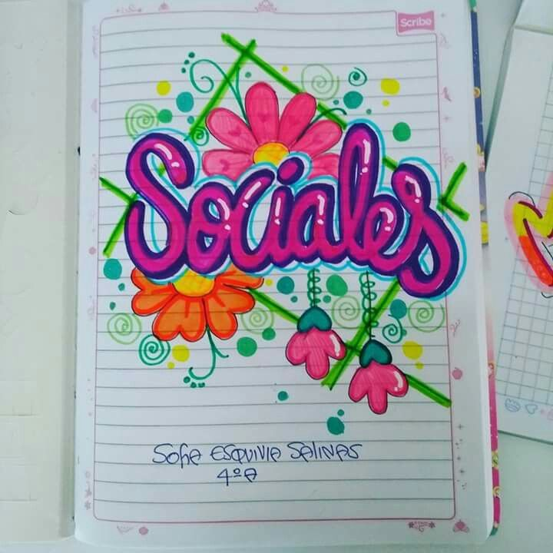

**piso cálido,** comprende las zonas localizadas entre los cero y mil metros de altura sobre el nivel del mar; estas áreas presentan una temperatura promedio superior a los 24 grados centígrados. En Colombia, este piso abarca cerca de 913.000 Km2, correspondientes al 80% del territorio nacional, localizándose en las llanuras costeras tanto del Pacifico como del Caribe, en los valles del río Magdalena, Cauca, Cesar, Catatumbo y otros, así como también, en las extensas llanuras del Orinoco y el Amazonas.

**El piso templado,** Comprende todas las áreas ubicadas entre los 1.000 y 2.000 metros de altura sobre el nivel del mar, presenta temperaturas que oscilan entre los 18 y 24 °C. En Colombia este piso cubre 114.000 Km2 correspondientes al 10% del territorio nacional, ubicándose en las zonas bajas de las montañas.

**El piso frio** corresponde a las zonas localizadas entre los 2.000 y 3.000 metros de altura sobre el nivel del mar, presenta temperaturas que oscilan entre los 12 y 18 °C, cubriendo 93.000 Km2, correspondientes al 7.9% del territorio nacional y ubicándose en las partes altas de las montañas. En este piso se ubican importantes ciudades del país, incluida la capital Bogotá.

**El piso paramo,** se presenta en las áreas situadas entre los 3.000 y 4.000 metros de altura sobre el nivel del mar, presenta temperaturas que oscilan entre los 12 y 0 °C, abarcando 23.000 Km2 equivalentes al 2% del territorio nacional. Se localiza en la parte superior de las montañas.

**El piso glacial** corresponde a las zonas con alturas superiores a los 4.000 metros sobre el nivel del mar, presentando temperaturas menores a los 0°C. Este piso tiene la menor superficie en nuestro país con menos de 0.1%. Estas zonas de nieves perpetuas, se caracterizan por temperaturas bajas, lluvias escasas, fuertes vientos helados y nevadas frecuentes.

Con el siguiente video puedes apoyarte mejor.

<https://www.youtube.com/watch?v=6f5Zc8g5ilI>

1. **ACTIVIDADES:**

Contesta las siguientes preguntas en el cuaderno de sociales. De acuerdo al análisis de cada uno de los pisos térmicos.

1. ¿Cuál es la altura sobre el nivel del mar de cada piso térmico?

cálido ________________________ templado________________________, frio_______________________ ,

paramo _____________________ y glacial______________________________

1. ¿Escribe las ciudades que se mencionan en el piso cálido? ______________ , _______________ y_____________
2. ¿Cuál es la temperatura de cada piso térmico?
3. ¿qué piso térmico tiene Bogotá?
4. ¿cuál es el piso térmico más extenso o grande de Colombia?
5. Elabora un collage con los productos de cada piso térmico
6. En una cartulina representa los pisos térmicos de Colombia, puedes utilizar plastilina, colores o el material que a bien tengan

**2- ACTIVIDAD**

1. Observa el video (hidrografía de Colombia
2. <https://www.youtube.com/watch?v=7g968NMCGXA>
3. Con la ayuda del video (hidrografía de Colombia) y el diccionario, defina las siguientes palabras:
4. Hidrografía, Mar, Lago, Vertiente, ciénaga y represa.
5. Ubica en el croquis los siguientes ríos de Colombia:

|  |  |
| --- | --- |
| * **1**.RÍO MAGDALENA   **3.**RÍO AMAZONAS   * **5.**RÍO META * **7.**RÍO GUAVIARE * **9.**RÍO ARAUCA * **11.**RÍO SAN JUAN * **13.**RÍO CESAR | * **2.**RÍO CAUCA * **4.**RÍO CAQUETÁ * **6.**RÍO VAUPES * **8.**RÍO INÍRIDA * **10.**RÍO ATRATO * **12.**RÍO SINÚ * **14.**RÍO PUTUMAYO |

|  |
| --- |
| RÍOS DE COLOMBIA |

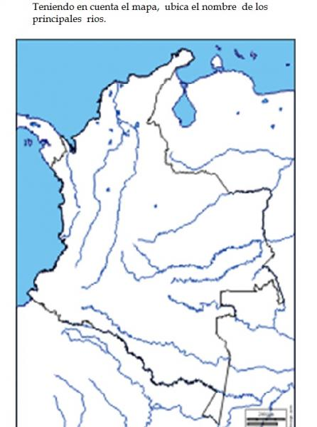

**GUÍA No. 6 – INTERDISCIPLINAR (PRIMARIA)**

**INFORMÁTICA.**

**GRADO:** TERCERO

|  |  |  |
| --- | --- | --- |
| **DOCENTE** | **Grado** | **E-MAIL** |
| JUAN CARLOS VIZCAINO APONTE | 301- 302 | [**JOSEMARTITECNOLOGIA@GMAIL.COM**](mailto:JOSEMARTITECNOLOGIA@GMAIL.COM)  **WHATS APP 3134588608** |

|  |  |
| --- | --- |
| **TEMA** | **MÁQUINAS SIMPLES** |
| **OBEJTIVOS** | **INDICADOR (ES) DE DESEMPEÑO:** |
| * Conocer las 6 máquinas simples. * Identificar las 6 máquinas simples en aplicaciones de su vida cotidiana. | Identifica las máquinas simples y desarrolla su creatividad para implementarlas. |
| **AREAS - ASIGNATURAS INVOLUCRADAS:**  **Tecnología** | **PRODUCTO A ENTREGAR**  Con material reciclado, elabora 6 ejemplos que muestren la aplicación de cada máquina simple. |

**ACTIVIDADES:**

|  |
| --- |
| **FECHA DE DESARROLLO: MIERCOLES 12 DE AGOSTO. ENCUENTRO SINCRÓNICO** |
| **Maquina simple.** En general, las maquinas simples son usadas para multiplicar la fuerza o cambiar su dirección, para que el trabajo resulte más sencillo, conveniente y seguro**.**    **La palanca** es una barra rígida con un punto de apoyo, llamado fulcro, a la que se aplica una fuerza y que, girando sobre el punto de apoyo, vence una resistencia. Se cumple la conservación de la energía y, por lo tanto, la fuerza aplicada por su espacio recorrido ha de ser igual a la fuerza de resistencia por su espacio recorrido.  **El torno/rueda.** La rueda es un elemento circular que gira alrededor de un eje, el tornoes un dispositivo mecánico generalmente utilizado para mover verticalmente grandes pesos. Esta formado por una cuerda de la que se fija uno de los extremos al peso a desplazar y el otro extremo a un cilindro que es a su vez fijado de tal manera que solo puede rotar en torno a su eje principal. Actuando el cilindro con una manivela la cuerda se enrolla sobre él, consiguiendo subir el peso.  **La polea** es un dispositivo mecánico de tracción constituido por una rueda acanalada o roldana por donde pasa una cuerda, lo que permite transmitir una fuerza en una dirección diferente a la aplicada. Además, formando aparejos o polipastos de dos o más poleas es posible también aumentar la magnitud de la fuerza transmitida para mover objetos pesados, a cambio de la reducción del desplazamiento producido.  En **el plano inclinado** se aplica una fuerza para vencer la resistencia vertical del peso del objeto a levantar y/o vencer Dado el principio de conservación de la energía, cuanto más pequeño sea el ángulo del plano inclinado, más peso se podrá elevar con la misma fuerza aplicada, pero a cambio, la distancia a recorrer será mayor.  **La cuña** transforma una fuerza vertical en dos fuerzas horizontales de sentido contrario. El ángulo de la cuña determina la proporción entre las fuerzas aplicadas y la resultante, de un modo parecido al plano inclinado. Es el caso de hachas o cuchillos.  **Tornillo.** El mecanismo de rosca transforma un movimiento giratorio aplicado a un volante o manilla, en otro rectilíneo en el husillo, mediante un mecanismo de tornillo y tuerca. La fuerza aplicada por la longitud de la circunferencia del volante ha de ser igual a la fuerza resultante por el avance del husillo. Dado el gran desarrollo de la circunferencia y el normalmente pequeño avance del husillo, la relación entre las fuerzas es muy grande. Herramientas como el gato del coche o el sacacorchos derivan del funcionamiento del tornillo.  **Ejemplos en casa:**  **Rueda/torno:**  Amazon.com: Pasendi - Patines profesionales de fibra de carbono ...  **Rosca:**    **Palanca:**  Las máquinas y la energía – Alumnado Colegio La PasadaMÁQUINAS SIMPLES  **Plano inclinado:**    **Cuña:**  Operador  **Polea:**    **Con material reciclado realiza un ejemplo de cada máquina simple.**   * Puedes tomarle fotos a tu trabajo y enviarlas por correo de internet, al Correo: [Josemartitecnologia@gmail.com](mailto:Josemartitecnologia@gmail.com) * Puedes tomarle fotos a tu trabajo y enviarlas por WhatsApp de internet al Número: 313.458.8608 |

**GUÍA No. 6– INTERDISCIPLINAR (PRIMARIA)**

**AREA EDUCACIÓN ARTÍSTICA**

**GRADO:** TERCERO

|  |  |  |
| --- | --- | --- |
| **DOCENTE** | **GRUPO** | **E-MAIL** |
| Maritza Cáceres Gaitán- Docente de Danzas | 301- 302 | **micaceresg@educacionbogota.edu.co**  **WhatsApp: 320 3046126** |

|  |  |
| --- | --- |
| **TEMA** | **DANZANDO EN HOMENAJE A BOGOTÁ** |
| **OBEJTIVOS** | **INDICADOR (ES) DE DESEMPEÑO:** |
| Reconocer nuestra ciudad, a través de las diferentes manifestaciones culturales.  Valorar la historia de nuestra ciudad a través de sus danzas tradicionales. | El estudiante utiliza herramientas dadas por la docente para crear una coreografía típica de Bogotá.  . El estudiante interactúa con su familia en el desarrollo de la actividad. |
| **AREAS - ASIGNATURAS INVOLUCRADAS:**  **DANZAS- ARTES** | **PRODUCTO A ENTREGAR**  El estudiante debe realizar un corto video y enviar al WhatsApp de la docente. |
| **FECHA DE DESARROLLO: JUEVES 13 DE AGOSTO. ENCUENTRO SINCRÓNICO** | |

**BOGOTÁ Y SU EXPRESIÓN CULTURAL**

En Bogotá existen un sinnúmero de manifestaciones culturales que expresan la variedad en los diferentes ámbitos artísticos como en la danza, la música, la literatura y el teatro, donde se denotan las costumbres y tradiciones de su población.

Es por ello que en homenaje a BOGOTA, vamos a realizar la siguiente actividad recreando una de sus mayores tradiciones dancísticas, la cual es el PASILLO, una de las danzas más importantes y representativas desde la época de la colonia.

**ACTIVIDAD 1:**  La docente realizará un corto video donde se dará a conocer una de las danzas típicas de Bogotá en este caso “EL PASILLO”, se explicará los pasos básicos y algunas figuras, con estas instrucciones el estudiante deberá crear en compañía de su familia una pequeña coreografía con la canción titulada “LA GATA GOLOSA”, el tiempo mínimo de esta coreografía debe ser de 2 minutos.

* Si en mi casa encuentro algún elemento que pueda utilizar para este baile lo puedo incorporar como, por ejemplo: un sombrero negro, abanicos, un vestido largo, un traje elegante para hombre o un corbatín; estos implementos son opcionales.

**GUÍA No. 6 – INTERDISCIPLINAR (PRIMARIA)**

**EDUCACIÓN FÍSICA**

**GRADO:** **TERCERO**

|  |  |  |  |
| --- | --- | --- | --- |
| **DOCENTE** | **Grado** | **E-MAIL** | **Whats App** |
| Helvert Sarmiento | 301- 302 | **hsarmiento@educacionbogota.edu.co** | **3212892451** |

|  |  |  |
| --- | --- | --- |
| **TEMA** | **LAS CAPACIDADES FÍSICAS Y EL JUEGO** | |
| **OBEJTIVOS** | | **INDICADOR (ES) DE DESEMPEÑO:** |
| Aprovechar el tiempo libre y realizar actividad física 3 veces por semana por un periodo de media hora. | | 1. Realizar actividades correspondientes a las diferentes capacidades físicas básicas. 2. Mantener adecuada higiene de su cuerpo y usar la indumentaria adecuada para realizar actividad física. |
| **AREAS - ASIGNATURAS INVOLUCRADAS:**  **Educación física** | | **PRODUCTO A ENTREGAR**  Enviar evidencia fotográfica  y/o de video. Debe presentarse con su correspondiente uniforme de educación física. |

**ACTIVIDADES:**

|  |  |  |
| --- | --- | --- |
| **FECHA DE DESARROLLO: VIERNES 14 DE AGOSTO. ENCUENTRO SINCRÓNICO** | | |
| **ACTIVIDAD 1:**  Realizar un Calistenia y estiramiento  con ejercicios de burpees y skippink, 5 repeticiones de 1 minuto con descanso de 1 minuto.  Realizar los 10 estiramientos según las guías anteriores. 2 repeticiones cada estiramiento de 20 segundos. |  |  |
| **ACTIVIDAD 2:**    **Desarrollo: Piensa en tu nombre y tus apellidos**  **Por cada letra de tu nombre y apellidos, haz una actividad diferente.**  **Cada actividad tiene diferente tiempo y ejercicio “Animo tú puedes”.** | |  |